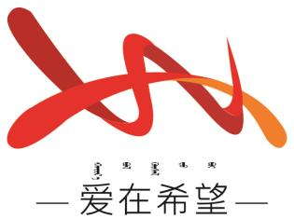
通辽经济技术开发区
新城街道希望新城社区工作简报

主办：希望新城社区党委 2025年12月30日
收锦旗
为进一步铸牢中华民族共同体意识，深入贯彻落实文化惠民、利民的工作理念，凝聚联动共建的强大合力，助力辖区文体活动落地生根、惠及各族群众，12月30日，开发区文体和旅游局周科长带领科室工作人员，将一面镌刻着 “携手同心筑堡垒 文体惠民谱新篇” 的锦旗送到希望新城社区。
活动现场，开发区文体和旅游局负责人表示：“文体事业是凝聚人心、增进团结的重要载体，希望新城社区始终以群众需求为导向，全力配合我们开展各项文体惠民工作，用实际行动搭建起文体服务与群众之间的‘连心桥’。” 这面锦旗不仅是对社区工作的肯定，更是我们与共建单位深化合作的见证。未来，社区将以此次赠旗为契机，持续深化与开发区文体和旅游局的联动协作。随后，开发区文体和旅游局周科长与希望新城社区穆书记、街道分管领导围绕新一年共建计划展开深入交流。
此次赠旗活动不仅增进了开发区文体和旅游局与希望新城社区的沟通与情谊，更明确了新一年文体惠民工作的方向与路径。未来，双方将以共建计划为抓手，持续践行 “为民服务、共建共享” 理念，让文体之花在社区绚烂绽放，为铸牢中华民族共同体意识、建设宜居宜业和美社区注入强劲动力。
希望新城社区
2025年12月30日
影像资料：
